Dasar Pemrograman
Pertemuan 7

Nama : MOHAMAD FIRMAN NAILUL AUTOR
Kelas : TI – 1C

Soal 1 : Laundry Kiloan Dekat Kampus
Tugas: Buatlah pseudocode untuk menyelesaikan kasus di atas menggunakan struktur pemilihan if – else if – else!

Pseudocode :
Program:
laundryKiloanDekatKampus
Deklarasi:
Berat:Int, tarif:int, total:int
Input:
Berat
Proses:
If berat < 3
Biaya = 7000
Else if berat <= 6
Biaya = 6000
Else
Biaya = 5000

Total biaya = berat * tarif

Output:
total, tarif

Soal 2 :
Tugas: Buatlah flowchart menggunakan struktur switch case untuk memeriksa kode hari, dilengkapi pemilihan if – else untuk memeriksa status seragam.

Flowchart :
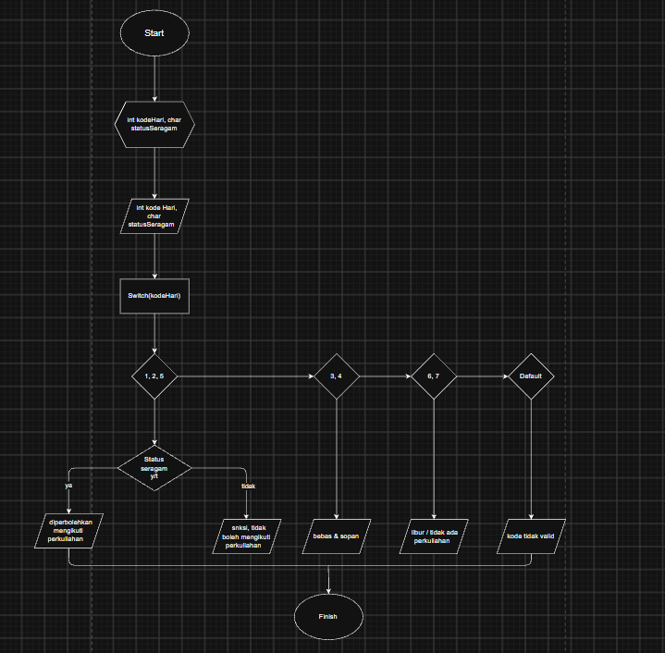

Soal 3 :

Tugas: Buatlah flowchart untuk menyelesaikan kasus di atas menggunakan pemilihan bersarang (nested IF) dua tingkat. Program hanya memproses satu percobaan login.

